Donner des ordres ou des consignes à l’impératif
- Observe ces phrases :
Go straight. Turn right Don’t turn left.
- Souligne le verbe (= l’action) dans chaque phrase.
- Ces verbes sont conjugués à l’infinitif.
- Y a-t-il un sujet dans ces phrases ? .................................................

- Dans les deux premières phrases :
on dit à quelqu’un de faire quelque chose
on dit à quelqu’un de ne pas faire quelque chose.

- Dans la 3ème phrase, qu’a-t-on ajouté devant le verbe ? .....................................
- Tu connais déjà ce mot. Ecris une autre phrase dans lequel on peut l’utiliser :
.......................................................................................................................................................................................
- Tu sais donc que ce mot exprime : une affirmation une négation.

- Récapitule :
Pour donner des ordres ou des ........................................, on utilise l’....................................... .
- Pour dire à quelqu’un de faire quelque chose, on emploie directement le
VERBE A L’.......................................... (SANS ................................).
Exemple : Ecris ! → ..................................................

- Pour dire à quelqu’un de ne pas faire quelque chose, on utilise ......................... + VERBE A L’INFINITIF (SANS ..............................)
Exemple : N’écris pas ! → ..................................................
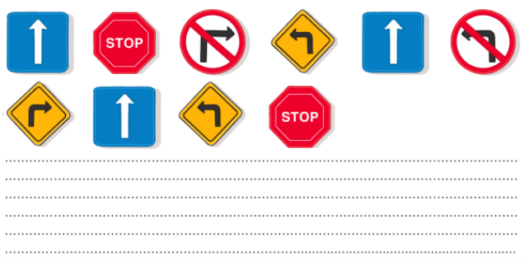
- Voici une suite de panneaux qui correspondent à un itinéraire. A toi de le rédiger !

.......................................................................................................................................................................................................................................................................................................................................................................................................................................................................................................................................................................

